SISTEMA CENTINELA DE VIGILANCIA DE CHIKUNGUNYA (CHIKSS) REPORTE DE CASO
Form Approved OMB No. 0920-1011
Exp.: 3/31/2014

REVISADO:
(iniciales)

Fecha de hoy: / /
FIEBRE + POLIARTRALGIA + NO TOS
Día Mes Año

SOLAMENTE PARA USO DEL LABORATORIO

Número de caso

Espécimen # Días después 1er síntoma Tipo Fecha recibido Espécimen # Días después 1er síntoma Tipo Fecha recibido

SAN ID

GCODE
S1 S3

S2 S4
Favor de leer y completar TODAS las secciones

Datos del paciente

Nombre del Paciente:
Se hospitalizó por esta enfermedad: No Sí → Nombre del hospital:

Número de expediente:
Falleció:
Sí No No sabe

Apellido paterno Apellido materno Nombre Segundo nombre / inicial

Si el paciente es un menor, nombre del padre o encargado:
Apellido paterno Apellido materno Nombre Segundo nombre / inicial

Cambios en estado mental: Sí No No sabe

Dirección residencial completa (Física)
Médico o proveedor que ordenó la prueba de chikungunya

Nombre:

Hospital:
Dirección de la casa aquí

Municipio: Código postal: - Tel.: Otro Tel.:
Vive cerca de:
Nombre y dirección del trabajo:
Información demográfica del paciente
Fecha nacimiento: Edad: meses Sexo: M F
Bella Vista HIMA Fajardo

Buen Samaritano San Jorge Children’s

HIMA Caguas Susoni

¿Quién llenó este formulario?
CDT San José

/ / ó Edad: años ¿Encinta?: Sí No NS
Día Mes Año Semanas de gestación

Doctor(a) Enfermero(a) OTRO

Datos indispensables para procesar las muestras Datos adicionales del paciente

Fecha del primer síntoma:

Fecha de toma de muestra:

Día Mes Año

/ /

/ /
¿Cuántos años ha vivido en este municipio?

¿En qué país nació?

¿Durante los 14 días antes de enfermar, ¿VIAJÓ a otro país o pueblo?

Sí, otro país Sí, otro pueblo No No sabe

¿A dónde viajó?

¿Desde que se enfermó, faltó a la escuela/trabajo?

SI NO NO APLICA

POR FAVOR indique todos los signos y síntomas del paciente

Fiebre durante 2 – 7 días ........................
Fiebre (>38ºC/101ºF)................................

Sí No No sabe

Medidas Clínicas
Presión arterial (SBP/DBP) : / Hematocrito (%):

Señales de advertencia Sí No No sabe Vómito persistente ......……………. ...
Dolor abdominal/sensibilidad …….. Sangrado de las mucosas …………..

Alguna manifestación hemorrágica Petequias………………………………. Equimosis o Cardenales…………..... Vómito con sangre…………………... Sangre en la excreta………………… Hemorragia nasal………………….... Hemorragia de las encías…………. Sangre en la orina…………………… Hemorragia vaginal………………… Urianálisis positivo…………………… (sobre 5 RBC/hpf o positivo para sangre)

CONTINÚE AL DORSO!!
Conteo de glóbulos blancos (WBC): Conteo de plaquetas:

Síntomas Sí No No sabe
Pulso acelerado y débil…………...……. Palidez o piel fría ……………………….... Erupción de la piel……………………….. Dolor de cabeza………………………….. Dolor en los ojos…………………………... Dolor en el cuerpo ………………………. Dolor de coyunturas …………………….. Anorexia…………………………………….
Letargia/inquietud….………………....
Agrandamiento del hígado > 2cm… Efusión pleural o abdominal…………
Síntomas adicionales Diarrea…………………………………..
Tos……………………………………..... Conjuntivitis……………………………. Congestión nasal…………………….. Dolor de garganta…………………… Ictericia……………………………….. Convulsión o coma…………………. Náusea y vómito (ocasional)……. Artritis (coyunturas hinchadas)…… No puede caminar ………………….

Este formulario está autorizado por la Ley 42 USC 241 del Servicio de Salud Pública. Contestar este formulario es voluntario, pero, se necesita la cooperación del paciente para el estudio y
control de enfermedades. Contestar las preguntas toma aproximadamente 15 minutos por formulario. Envíe sus comentarios y sugerencias sobre el tiempo que toma llenar el formulario o sobre cualquier otro aspecto de la recopilación de información a: CDC/ATSDR Reports Clearance Officer; 1600 Clifton Road NE, MS D-74 Atlanta, Georgia 30333; ATTN: PRA (0920-1011).

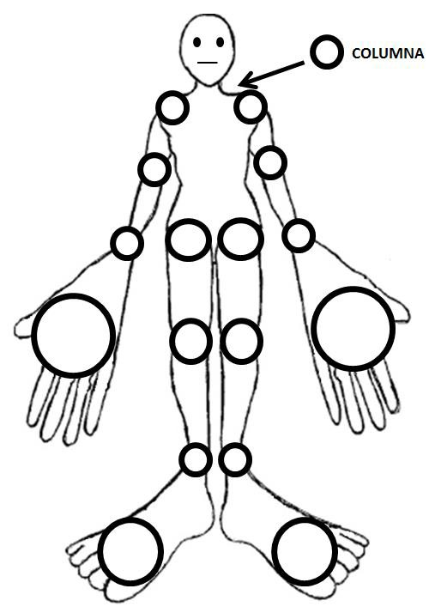
DERECHA
IZQUIERDA
Los círculos a continuación representan las coyunturas en el cuerpo humano, marque con una “X” las áreas donde el paciente tiene DOLOR

Columna vertebral
DERECHA
IZQUIERDA
Los círculos a continuación representan las coyunturas en el cuerpo humano, marque con una “X” las áreas donde el paciente tiene LAS COYUNTURAS ROJAS E HINCHADAS

Columna vertebral
ESPACIO PARA ETIQUETA DEL LABORATORIO

